ỨNG DỤNG GIS VÀ VIỄN THÁM THEO DÕI THỜI VỤ TRỒNG LÚA TẠI HUYỆN PHÚ VANG, TỈNH THỪA THIÊN HUẾ
Trương Đỗ Minh Phượng, Trịnh Ngân Hà, Nguyễn Văn Tiệp

Trường Đại học Nông Lâm, Đại học Huế

Email: truongdominhphuong@huaf.edu.vn

Tóm tắt: Nghiên cứu này được thực hiện nhằm nghiên cứu khả năng ứng dụng được công nghệ GIS – viễn thám để theo dõi thời vụ trồng lúa và xây dựng bản đồ phân vùng mùa vụ trồng lúa tại huyện Phú Vang, tỉnh Thừa Thiên Huế. Nghiên cứu đã sử dụng ảnh chuỗi ảnh viễn thám Sentinel-2 của các tháng trong năm 2019 tại khu vực nghiên cứu để phân tích sự biến động theo thời gian của giá trị NDVI trong từng lớp đối tượng từ đó giúp xác định được các khu vực vùng trồng lúa và lịch thời vụ tại địa bàn nghiên cứu. Kết quả nghiên cứu cho thấy khả năng sử dụng ảnh viễn thám Sentinel và các phương pháp giải đoán ảnh dựa trên chỉ số NDVI có ứng dụng lớn trong việc theo dõi lịch thời vụ trồng lúa và xây dựng bản đồ phân vùng mùa vụ đất trồng lúa năm 2019 tại huyện Phú Vang với tổng diện tích đất trồng lúa 2 vụ là 5.624,1 ha (chiếm 87,7% tổng diện tích lúa gieo trồng toàn huyện), được trải rộng trên diện tích của toàn huyện ở nhiều xã và diện tích đất trồng lúa 1 vụ là 1.570,8 ha (chiếm 12,3% diện tích), phân bố chủ yếu tại các xã ven đầm phá như Phú An, Phú Diên, Phú Đa, Vinh Xuân, Vinh Hà và Vinh Thái.

Từ khóa: GIS, NDVI, Sentinel, thời vụ trồng lúa, viễn thám.

1. Đặt vấn đề
Cơ cấu mùa vụ lúa hiện nay tại tỉnh Thừa Thiên Huế nói chung và huyện Phú Vang nói riêng còn khá phức tạp khiến cho công tác điều tra, thống kê, theo dõi thời vụ xuống giống, lập bản đồ hiện trạng vùng trồng lúa trở nên khó khăn. Hiện nay, công tác theo dõi thời vụ xuống giống chủ yếu dựa vào điều tra và các báo cáo định kỳ, điều này không đảm bảo được độ chính xác, đòi hỏi nhiều thời gian, kinh phí và thường không đáp ứng kịp nhu cầu ra quyết định, hoạch định chính sách của địa phương [3]. Do đó, việc theo dõi được diện tích gieo trồng các vùng lúa ở từng thời điểm của từng địa phương sẽ giúp cho các nhà quản lý nông nghiệp dễ dàng giám sát được sự sinh trưởng và phát triển của cây lúa; quản lý, chỉ đạo sản xuất và hạn chế những thiệt hại do thiên tai gây ra, đảm bảo sản xuất có hiệu quả.
Ngày nay, nhiều nghiên cứu trên thế giới đã cho thấy khả năng sử dụng dữ liệu viễn thám, vệ tinh thu nhận tại các thời điểm thích hợp có thể giúp theo dõi sự phát triển cây lúa và lập bản đồ vùng trồng lúa. Với sự phát triển của hệ thống ảnh viễn thám có độ phân giải thời gian cao và sử dụng miễn phí, có khả năng đáp ứng được nhu cầu cho việc theo dõi tiến độ phát triển cây lúa, xác định cơ cấu mùa vụ trên diện rộng cho các khu vực trên địa bàn tỉnh và việc sử dụng ảnh vệ tinh vào nghiên cứu thực trạng, đưa ra hướng giải quyết các vấn đề thực tiễn không còn xa lạ [1]. Việc ứng dụng GIS và viễn thám theo dõi lịch thời vụ trồng lúa có nhiều ưu điểm như ít tốn kém, tiết kiệm thời gian và công sức hơn nhưng vẫn có thể đảm bảo tính chính xác so với việc đi thăm đồng trực tiếp sẽ giúp các nhà quản lý có nhiều quyết định chính xác trong việc quy hoạch cũng như định hướng phát triển cây lúa nói riêng và nền nông nghiệp của tỉnh Thừa Thiên Huế nói chung.
2. Phương pháp nghiên cứu

2.1. Phương pháp thu thập và phân tích và xử lý số liệu
Nghiên cứu tiến hành thu thập dữ liệu ảnh viễn thám Sentinel-2 của 11 tháng trong năm 2019 được tải về từ trang https://scihub.copernicus.eu nhằm theo dõi cơ cấu mùa vụ trồng lúa tại huyện Phú Vang. Ảnh được tải có độ phân giải thời gian là 10 ngày chụp lặp và độ phân giải không gian là lần lượt là 10 m (kênh 2, 3, 4, 8), 20 m (kênh 5, 6, 7, 8A, 11, 12) và 60 m (kênh 1, 9, 10).
Các ảnh sau khi được tải về sẽ được tiến hành tiền xử lý trên phần mềm ArcGIS gồm loại nhiễu dưới ảnh hưởng của sương mù, khí quyển và điều kiện chiếu sáng; cắt ảnh theo ranh giới và loại bỏ mây trên khu vực nghiên cứu để phục vụ cho các bước phân loại tiếp theo.Các số liệu được tính toán, tổng hợp dưới dạng bảng, biểu đồ trên các phần mềm xử lý số liệu như Excel nhằm đưa ra những phân tích, đánh giá cho các nội dung nghiên cứu.

2.2. Phương pháp kết hợp công nghệ GIS và viễn thám

2.2.1. Tạo chỉ số khác biệt thực vật - NDVI
Các ảnh sau khi được tiền xử lý sẽ sử dụng công cụ Raster Caculator của phần mềm ArcGIS để tính toán chỉ số NDVI cho từng tháng và tạo chuỗi ảnh NDVI đa thời gian cho từng tháng theo công thức: NDVI = (IR – R) / (IR + R)
Trong đó: IR, R là phổ phản xạ của kênh cận hồng ngoại và kênh đỏ.
Chỉ số NDVI có giá trị trong khoảng từ - 1 đến +1, thực vật phát triển càng mạnh thì giá trị NDVI càng lớn. Từ đó, tiến hành xây dựng khóa giải đoán cho các lớp đối tượng dựa vào mối tương quan giữa giá trị NDVI và sự hiện diện của thực vật
2.3.2. Phương pháp giải đoán ảnh viễn thám
- Phân loại không kiểm định (Unsupervised Classification): Nghiên cứu đã chọn phân loại không kiểm định theo phương pháp khoảng cách ngắn nhất (ISODATA) với 5 lớp đối tượng đầu ra dựa trên tổ hợp chuỗi ảnh NDVI đã xác định. Thông qua việc đánh giá sự biến động giá trị NDVI cho từng lớp đối tượng đầu ra để phân biệt được các đối tượng với nhau ở bước này sẽ tăng độ chính xác khi tiến hành giải đoán ảnh ở các bước tiếp theo.
- Phân loại có kiểm định (Supervised Classification): Phương pháp này được sử dụng để giải đoán các lớp đối tượng trên ảnh dựa trên các mẫu giải đoán sau khi đã phân biệt được các lớp đối tượng khác nhau ở bước phân loại không kiểm định. Thuật toán sử dụng trong phân loại có kiểm định là phân loại theo xác suất cực đại (maximum likelihood).

2.3.3. Phương pháp đánh giá độ tin cậy
Việc đánh giá độ chính xác kết quả giải đoán dựa trên tham chiếu với dữ liệu ảnh Google Earth sát với thời điểm nghiên cứu thông qua hệ số Kappa theo công thức: $κ=\frac{N\sum_{i=1}^{r}{x_{ii}}-\sum_{i=1}^{r}{(x_{i+}.x_{+i})}}{N^{2}-\sum_{i=1}^{r}{(}x_{i+}.x_{+i})}$
Trong đó, N: Tổng số pixel lấy mẫu, r: Số lớp đối tượng phân loại; x_{ii}: Số pixel đúng trong lớp thứ nhất; x_{i+1}: Tổng pixel lớp thứ i của mẫu; x_{i-1}: Tổng pixel của lớp thứ i sau phân loại; Giá trị hệ số Kappa nằm giữa 0 và 1 trong đó k≥0,8 là có độ chính xác cao, 0,4<k<0,8 là có độ chính xác trung bình và k≤0,4 là độ chính xác thấp.
3. Kết quả nghiên cứu và thảo luận

3.1. Xác định các đối tượng phân loại theo phương pháp không kiểm định
Nghiên cứu đã tiến hành phân loại không kiểm định theo phương pháp khoảng cách ngắn nhất (ISODATA) với 5 lớp đối tượng đầu ra. Kết quả phân loại được thể hiện ở Hình 1.
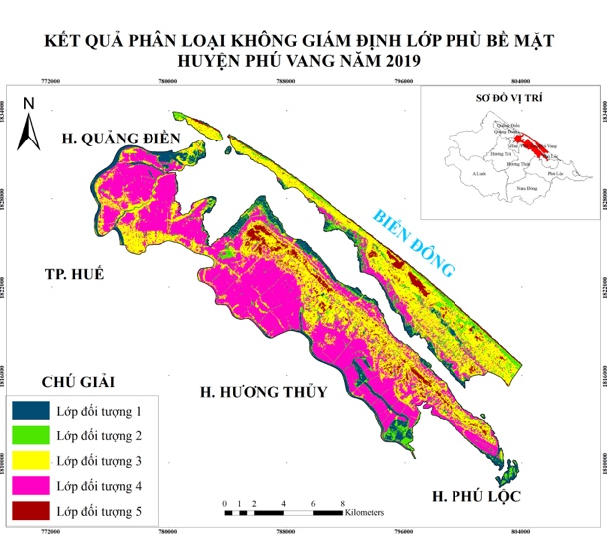
Hình 1. Kết quả phân loại các lớp đối tượng theo phương pháp không kiểm định
Sau khi có kết quả phân loại, nghiên cứu tiến hành xác định các đối tượng thông qua các điểm kiểm tra (Mỗi lớp đối tượng lấy ngẫu nhiên 5 điểm tại các vị trí khác nhau) để theo dõi sự thay đổi giá trị NDVI trong từng lớp. Kết quả thống kê và phân tích sự biến động giá trị NDVI trong từng lớp đối tượng như sau:
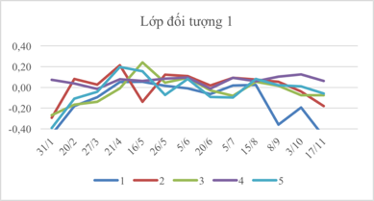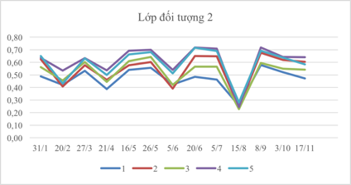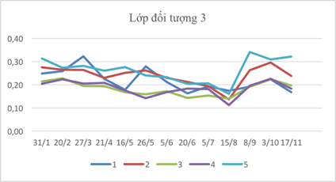
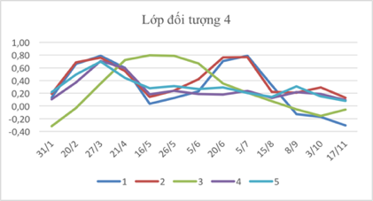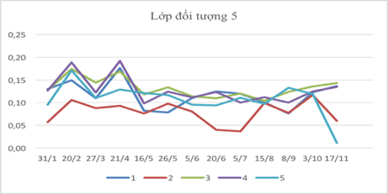
Hình 2. Biến đổi chỉ số NDVI của lớp 5 lớp đối tượng theo phân loại không kiểm định
Qua theo dõi và phân tích sự biến động giá trị NDVI trong từng lớp, nghiên cứu đã xác định: Lớp 1 chỉ số NDVI có giá trị rất thấp tại mọi thời điểm cho thấy đây là lớp đối tượng mặt nước; Lớp 2 có chỉ số NDVI ở mức khá cao (từ 0,4 – 0,7) cho thấy đây là lớp đối tượng đất trồng cây hằng năm, cây lâu năm hoặc rừng phòng hộ; Lớp 3 có giá trị NDVI tương đối thấp (khoảng từ 0,1 đến 0,3) cho thấy đây là lớp đối tượng có công trình xây dựng. Lớp 4 cho thấy giá trị NDVI có sự biến động tuân theo quy luật sinh trưởng, được lặp lại 2 lần trong năm hoặc chỉ xuất hiện 1 lần trong năm tại các điểm khảo sát. Đây là lớp đối tượng đất trồng lúa, bao gồm đất trồng lúa 2 vụ và lúa 1 vụ. Lớp 5 có giá trị NDVI dao động trong khoảng khá thấp (từ 0,05 đến dưới 0,2), và không theo một quy luật nào cho thấy đây là lớp đối tượng đất trống, đất cồn cát.
Để phân tích rõ hơn tính chất mùa vụ của lớp đối tượng đất trồng lúa (lớp đối tượng 4), nghiên cứu nhận thấy có các khu vực sau:
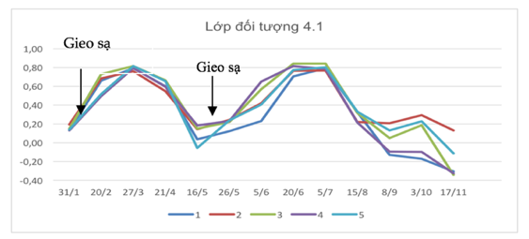
Hình 3. Biến đổi theo thời gian của chỉ số NDVI trong vùng lúa 2 vụ
- Lúa 2 vụ (4.1): Chỉ số NDVI lớp này biến động theo thời gian tuân theo quy luật đồ thị hình sin (Hình 3). Chỉ số NDVI trong lớp này đạt cực đại 2 lần trong năm vào tháng 4 và tháng 7, tương ứng với giai đoạn lúa làm đòng và trổ bông. Đối với vụ Đông Xuân, thời gian gieo cấy vào khoảng tháng 1, lúa làm đòng và trổ bông vào khoảng cuối tháng 3 đầu tháng 4 và thời gian thu hoạch khoảng từ 10 đến 15/5. Đối với vụ hè thu, thời gian gieo cấy bắt đầu vào khoảng 16 đến 26/5, cây đạt sinh trưởng lớn nhất vào giữa tháng 7 và tiến hành thu hoạch từ 15/8 trở đi.
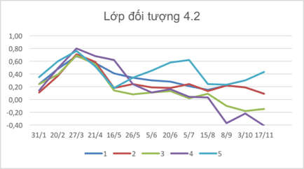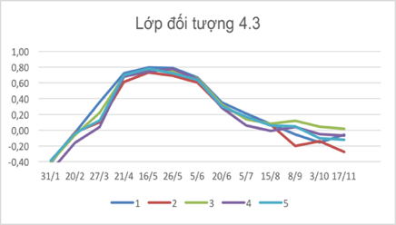
Hình 4. Biến đổi theo thời gian của chỉ số NDVI trong vùng lúa 1 vụ
- Lúa 1 vụ Đông Xuân (4.2): Do một số khu vực của huyện trong nhiều năm qua thường xuyên bị thiếu nước tưới về mùa khô do hạn hán và hiện tượng xâm nhập mặn nên trong các tháng vụ hè thu tại các khu vực này, một phần diện tích lúa phải bỏ hoang do không thể gieo trồng vì thiếu nước tưới. Người dân chỉ có thể tiến hành sản xuất cho vụ Đông Xuân với thời gian gieo cấy bắt đầu từ tháng 1 và thu hoạch vào tháng 5 tương tự vụ Đông Xuân ở các khu vực lúa 2 vụ.
+ Lúa 1 vụ muộn (4.3): Giá trị NDVI trong lớp này tại thời điểm tháng 1 và tháng 2 rất thấp (dưới 0). Qua khảo sát, đây vẫn là thời điểm các ruộng lúa đang ngập nước do địa hình ở các khu vực này khá thấp trũng. Bắt đầu từ tháng 3, giá trị NDVI có sự tăng lên, đây cũng chính là thời điểm gieo sạ của lúa 1 vụ năm 2019. Giá trị NDVI tiếp tục tăng vào các tháng tiếp theo và đạt giá trị cực đại vào khoảng giữa cuối tháng 5 lúc cây lúa làm đòng và trổ bông. Sau đó giá trị NVDI có xu hướng giảm dần tương ứng với khoảng thời gian thu hoạch vào tháng 7.

3.2. Phân vùng mùa vụ trồng lúa tại huyện Phú Vang

Nghiên cứu tiến hành lấy mẫu giải đoán ảnh cho các lớp đối tượng bằng công cụ Image Classification trên phần mềm ArcGIS, theo đó dựa vào màu sắc và các giá trị của chỉ số NDVI để tiến hành phân loại, chọn ra các mẫu cho mỗi đối tượng vùng khác nhau và phân loại theo phương pháp xác suất cực đại. Kết quả lấy mẫu phân loại và phân vùng mùa vụ đất trồng lúa được biên tập như ở Hình 5.
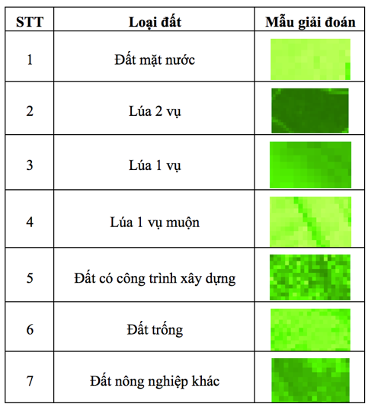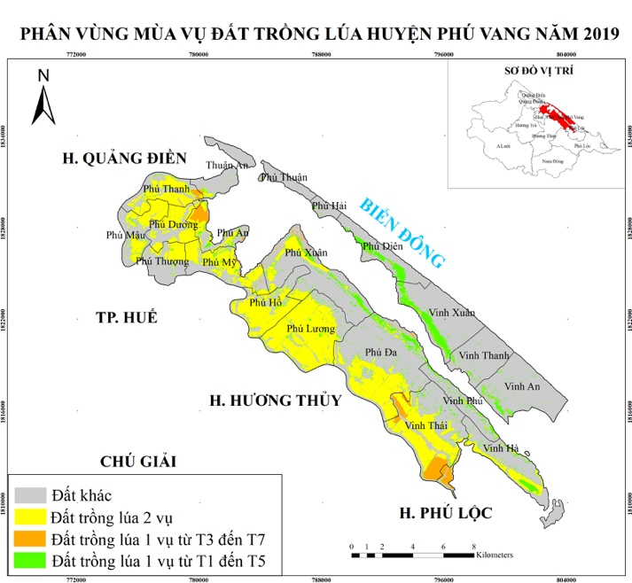
Hình 5. Kết quả lấy mẫu và phân vùng mùa vụ đất trồng lúa huyện Phú Vang
Kết quả đánh giá độ chính xác phân loại dựa vào các điểm mẫu khảo sát cho kết quả chỉ số Kappa là 0,804. Như vậy, kết qủa thu được trong quá trình phân loại tương đối có độ chính xác khá tốt, việc phân loại đã phân tách được những đối tượng riêng biệt có độ tin cậy cao.
Dựa vào số liệu thống kê diện tích từ kết quả phân vùng ở Hình 5 có thể thấy rõ sự khác biệt trong phân bố diện tích đất trồng lúa của các khu vực như sau: Vùng diện tích lúa 2 vụ có tổng diện tích là 5.624,1 ha (chiếm 87,7% tổng diện tích gieo trồng toàn huyện) được trải rộng trên diện tích của toàn huyện, tập trung nhiều ở các xã: Phú Dương, Phú Mậu, Phú Mỹ, Phú Hồ, Phú Thanh, Phú Lương, Phú Đa, Vinh Thái. Trong đó diện tích lúa 2 vụ ở xã Phú Lương là lớn nhất với 1.110,9 ha. Vùng lúa 1 vụ với tổng diện tích là 1.570,8 ha (chiếm 12,3% tổng diện tích gieo trồng) phân bố nhiều tại các xã: Phú An, Phú Diên, Phú Đa, Vinh Xuân, Vinh Hà và Vinh Thái. Trong đó xã Vinh Hà là xã có diện tích lúa 1 vụ lớn nhất với 428,1 ha. Diện tích lúa 1 vụ chủ yếu tập trung hầu hết ở các xã ven biển và đầm phá, nơi quanh năm bị ảnh hưởng trực tiếp của nước mặn và hạn hán.
4. Kết luận
Nghiên cứu đã cho thấy khả năng sử dụng ảnh viễn thám Sentinel-2 và phương pháp giải đoán ảnh có độ chính xác cao trong việc theo dõi thời vụ trồng lúa và xây dựng bản đồ phân vùng mùa vụ đất trồng lúa tại huyện Phú Vang cho các diện tích lúa 2 vụ và lúa 1 vụ nhằm cung cấp thông tin số liệu, bản đồ giúp theo dõi được diện tích gieo trồng các vùng lúa ở từng thời điểm, dễ dàng giám sát được sự sinh trưởng và phát triển của cây lúa, từ đó làm cơ sở quản lý, chỉ đạo sản xuất và hạn chế những thiệt hại do thiên tai gây ra, đảm bảo sản xuất có hiệu quả.

Tài liệu tham khảo
1. Trần Thị Hiền, Võ Quang Minh (2010), Ảnh viễn thám Modis trong theo dõi tiến độ xuống giống trên vùng đất trồng lúa ở ĐBSCL, Kỷ Yếu hội thảo Ứng dụng GIS toàn quốc 2010. Nhà xuất bản Nông nghiệp. Số 198- 2010/CXB/209-05/NN: 85-93.
2. Dương Văn Khảm, Bùi Đức Giang, Chu Minh Thu và Nguyễn Thị Huyền (2007), Sử dụng tư liệu viễn thám đa thời gian để đánh giá biến động chỉ số thực vật lớp phủ và một số phân tích về thời vụ và trạng thái sinh trưởng của cây lúa ở đồng bằng sông Hồng và sông Cửu Long, Hội nghị khoa học Viện Khí tượng Thủy văn lần thứ 10.
3. Sở NN&PTNT tỉnh Thừa Thiên Huế (2020), Báo cáo tổng kết sản xuất trồng trọt và bảo vệ thực vật năm 2019, phương hướng, nhiệm vụ năm 2020.
4. Kotera, A., Toshihiro Sakamoto, Masayuki Yokozawa (2007), Determining the Spatial Pattern ofRice Cropping Schedules using TimeSeries Satellite Imagery of the Red River Delta, Vietnam, International Journal of Geoinformatics, 3(4): 366-374.

ABSTRACT

APPLICATION OF GIS AND REMOTE SENSING ON MONITORING THE RICE CROP IN PHU VANG DISTRICT, THUA THIEN HUE PROVINCE

Truong Do Minh Phuong, Trinh Ngan Ha, Nguyen Van Tiep

University of Agriculture and Forestry, Hue University

Email : truongdominhphuong@huaf.edu.vn

This research aims to study the applicability of GIS - remote sensing technology on monitoring the rice crop and mapping rice crop zoning map in Phu Vang district, Thua Thien Hue province. The research used monthly images of Sentinel-2 remote sensing images in 2019 to analyze the fluctuation of NDVI value over the time in each class, this helps to define rice growing areas and rice crop calendar in the study area. The research results show that the applicability of using Sentinel-2 images and remote sensing image classification methods based on NDVI value has great applications on monitoring rice crop calendar and mapping rice crop zoning map in 2019 in Phu Vang district with a total area of 2-crop rice land of 5,624.1 ha (accounting for 87.7% of the district’s cultivated rice area) which spread over the area of the whole district in many communes and the area of 1-crop rice land is 1,570.8 ha (accounting for 12.3% of the area) , distributed mainly in communes along the lagoon such as Phu An, Phu Dien, Phu Da, Vinh Xuan, Vinh Ha and Vinh Thai.

Keywords: GIS, NDVI, Sentinel, rice crop, remote sensing

